Actividad práctica del seminario:
“Producción de texto por medio de géneros textuales y multimodales”

“Parece uma novela mexicana”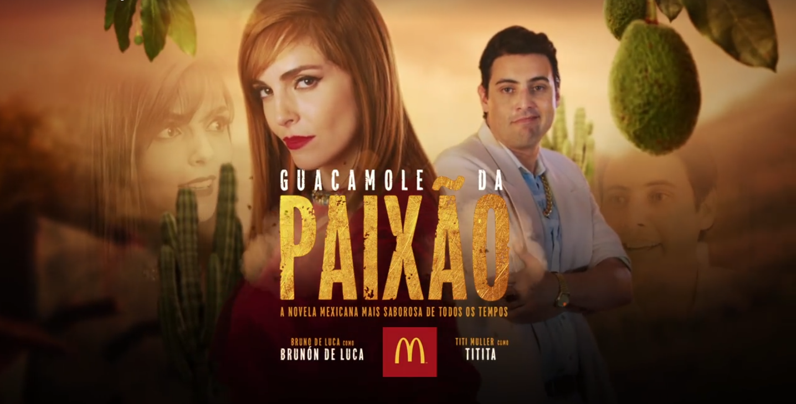
Disponíble: http://portal.comunique-se.com.br/wp-content/uploads/2017/03/mcdonalds-guacamole.png

Objetivos
- Reconocer los aspectos lingüísticos y culturales presentes en la propaganda;
- Permitir la discusión sobre las nociones de los “erros” lingüísticos entre el español y el portugués, el llamado “portuñol”;
- Desarrollar la producción escrita por medio de la multimodalidad.

¡Atención!
Esta actividad permite que se trabaje vários contenidos textuales, gramaticales, lingüísticos y culturales.

Responda:
¿Ya comiste algún plato mexicano o conoces alguna comida mexicana? ¿Y las telenovelas, ya viste alguna?

Ahora, verás la propaganda de una hamburguesería que lanzó su producto con inspiración en la cultura mexicana: comida y telenovela.

https://www.youtube.com/watch?v=I-V2v1zcWqs

Reflexiona:

¿La propaganda está direccionada a qué público? ¿Por qué eligieron la comida mexicana? ¿Comerías esta hamburguesa por qué haz referencia a la comida típica? ¿La estructura de las telenovelas mexicanas se asemejan a las nuestras telenovelas? ¿Por qué asociaron la comida con la telenovela? ¿Ya oíste la expresión “parece uma novela mexicana”? ¿Qué quiere decir? ¿Percibiste alguna palabra en “portuñol”? ¿Si la propaganda es brasileña, por qué piensas que mezclaron los dos idiomas?

Esta propaganda es un ejemplo de multimodalidad ya que combina cinco sistemas semióticos: lingüístico, visual, auditivo, gestual y espacial.
A saber según la definición de Anstey y Bull, 2010 (traducido y adaptado por http://ww2.educarchile.cl/):

- Es lingüístico pues, “comprende aspectos como el vocabulario, la estructura genérica y la gramática de la lengua oral y escrita.”
- Es visual pues, “comprende aspectos tales como color, vectores y puntos de vista en imágenes fijas y en movimiento.”
- Es auditivo pues, “comprende aspectos tales como el volumen, el tono y el ritmo de la música y efectos de sonido.”
- Es gestual pues, “comprende aspectos tales como el movimiento, la velocidad y la quietud en la expresión facial y el lenguaje corporal.”
- Es espacial pues, “comprende aspectos tales como la proximidad, la dirección, la posición de la disposición y organización de objetos en el espacio.”

¡A practicar!

Ahora es tu vez de producir la telenovela con base en las figuras abajo. Ellas están desordenadas, ponga en el orden que quieras y produce tu narrativa.

Esta es una producción de texto multimodal por medio de imágenes, un otro ejemplo de multimodalidad según la definición de Ribeiro (2016, p. 115):

Um texto multimodal não é apenas aquele em que duas ou mais linguagens convivem, em algum tipo de relação, como complementariedade, redundância, discordância etc. Um texto multimodal é uma peça que resulta de escolhas de modulações, inclusive dentro da mesma semiose.

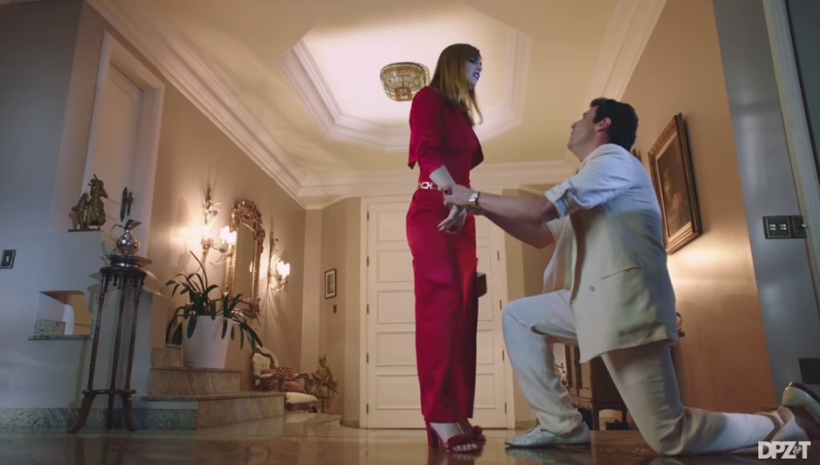  Figura 1 |   Figura 2 |   Figura 3
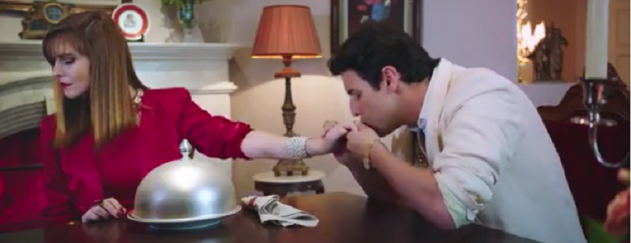  Figura 4 |   Figura 5 |   Figura 6

Este Recurso Educacional Aberto, de autoria de Elaine Teixeira, membro do projeto REALPTL, está licenciado com uma Licença Creative Commons Atribuição 4.0 Internacional.

<http://ww2.educarchile.cl/Portal.Base/Web/VerContenido.aspx?GUID=0a4002e8-a351-4664-90eb-c0a10e3ba675&ID=224270>
RIBEIRO, Ana Elisa. Textos multimodais: leitura e produção. 1 ed. São Paulo: Parábola Editorial, 2016.

